BAHAN AJAR

CAD dan Perancangan

MED 4484

oleh:

Rozi Saferi

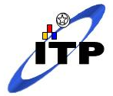

Jurusan Teknik Mesin
Fakultas Teknologi Industri
Institut Teknologi Padang

2014

